SÉRUM NA ROZTŘEPENÉ KONEČKY DLOUHÝCH VLASŮ
Toužíte po hladkých dlouhých vlasech bez roztřepených konečků? Pomoc je tady!

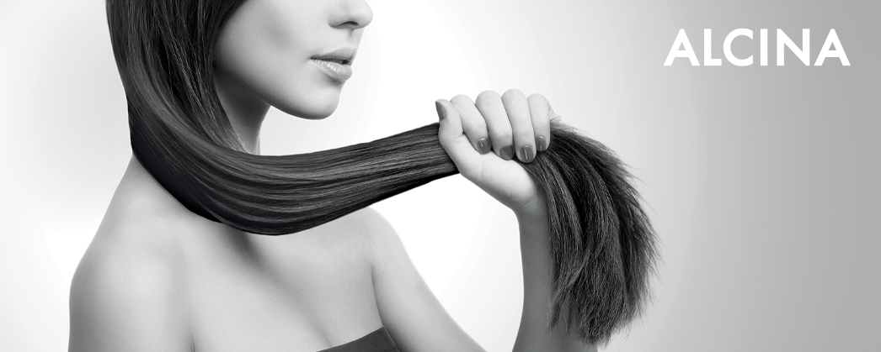
Konečky jsou nejnamáhanější částí vlasů. Dostávají zabrat obzvlášť v letním období, kdy na ně často působí slunce a slaná nebo chlorovaná voda. Aby si i po náročné dovolené zachovaly svou pružnost a lesk, dopřejte jim péči v podobě nového ALCINA Séra na roztřepené konečky dlouhých vlasů.
Sérum na roztřepené konečky dlouhých vlasů
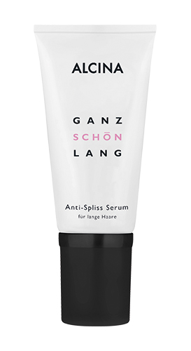
Nové ALCINA Sérum na roztřepené konečky dlouhých vlasů pomáhá dlouhodobě redukovat třepení a předcházet jeho vzniku. Délkám a konečkům vlasů propůjčuje lesk a hebkost a dodává jim potřebnou péči a hydrataci, aniž by je zatěžovalo. Díky svému složení, které je navíc zcela bez silikonů, je vhodné jako součást každodenní péče o dlouhé, namáhané vlasy.

Doporučená prodejní cena: 440 Kč / 17,50 € (50 ml)

Sérum na roztřepené konečky dlouhých vlasů je k dostání v salonech spolupracujících se značkou ALCINA od července 2023.

